PORTUGALSKÁ LINGVISTIKA II
Kód: PO2A102
ÚTERÝ 8:00 – 9:40
C31
DATUM | OBSAH HODINY |  |  | MATERIÁLY | ZADÁNÍ NA PŘÍŠTÍ HODINU | POZNÁMKY mimo hlavní téma:
18.2. | Úvodní hodina:  Informace o předmětu, materiálech, ukončení  Popsána struktura hodin  Výběr jednoho tématu Portugalština mimo Evropu – bude prezentováno na hodině a bude součástí zkoušky (prezentace) |  |  |  | PPT. 1. a 2 – zopakovat si lidovou latinu (samostudium)  V ppt máte vždy otázku a k ní odpověď  Elf - udělat si test v elfu | NETFLIX  SERIÁL GLORIA – (SALARAZIRMUS)  CABO DE PEIXE – odehrává se na Azorech (současné rpoblémy společnosti)
25.2. | Romanizacao |  |  | Ppt – hodina č . 2 (romanizacao, E. Cardeira – 19-26) | Otázky – téma Romanizace (dle možností příprava – můžete nahrát do ppt)
4.3. | Substratos, superstratos (hodina č. 3)  P |  |  | Ppt 3. substratos, superstratos  Cardeira (s. 26-37)  Cardeira (temas – okruh č. 4)  Slide 1-14 | Připravit si okruh č. 4 (odpovědi na otázky)  Přečíst si E. Cardeiru  Přízvučné samohlásky  A  Elf  PŘÍZVUČNÉ SAMOHLÁSKY  VOGAIS TÓNICAS  ZÁLOŽKY 1,2 A 3 (po tantum)  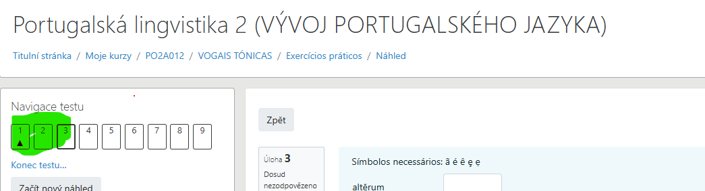 | Od příští hodiny budu nechávat vždy posledních 15 minut pro dotazy, kdy kolegu Mirka poprosím o redukci jinak velmi zajímavých vstupů.  Nebyla jsem na tuto situaci připravená, tak se omlouvám, pokud jsem v hodinách věnovala více času jeho dotazům.
11.3. | Dokončeno:  Substratos, superstratos (hodina č. 3)  Samohláska zavřené e |  |  | Ppt 3. substratos, superstratos  Cardeira (s. 26-37)  Cardeira (temas – okruh č. 4)  PŘÍZUČNÉ SAMOHLÁSKY  SLIDE 17-27 | Připravit si okruh č. 4 (odpovědi na otázky)  Přečíst si E. Cardeiru  Přízvučné samohlásky  ZAVŘENÉ E  Elf  PŘÍZVUČNÉ SAMOHLÁSKY  VOGAIS TÓNICAS  ZÁLOŽKY 5,6,7 (acetum po fidelem 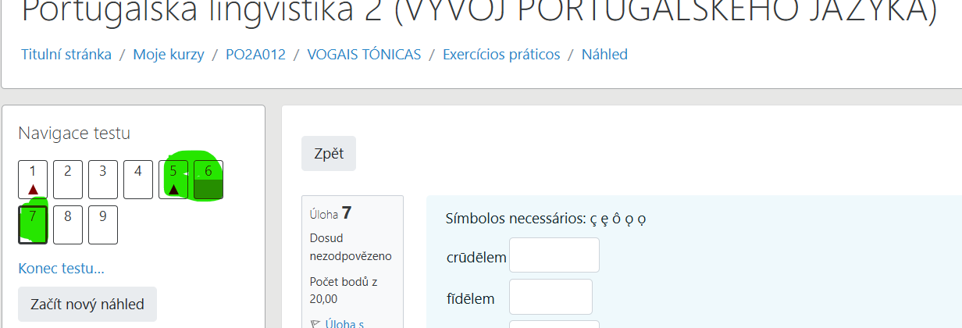 | Rozdíl mezi  SEDE  ŽÍZEŇ A SÍDLO  JE V ETYMU:  SITIS (SITIM -AKUZ.) - ŽÍZEŃ  SEDES ( SEDEM - AKUZ.) – SEDE – SÍDLO
18.3. | Reconquista e repovoamento  Periodização da história da língua portuguesa  Přízvučné samohlásky (OTEVŘENÉ E – slide 9-16) |  |  | Prezentace  Ppt 5.hodina REOCONQUISTA E REPOVOAMENTO  Cardeira (39 – 41)  4.PERIODIZACAO DA LÍNGUA PORTUGUESA  5. PŘÍZUČNÉ SAMOHLÁSKY  SLIDE 9-16. | ELF záložky 3-5  Od decem po tenes  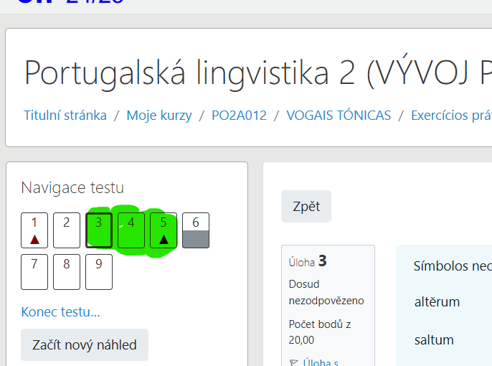
Můžete si již dělat odpovědníky
ETYMOLOGIE 1
ETYMOLOGIE 2
25.3. | Přízvučné samohlásky dokončeny  Portugues-galego, portugues antigo dokončeno |  |  | 5. GALEGO-PORTUGUES  Slide 130  Hricsina (2015, s. 83-89  Cardeira  (2006, s. 44-56)  GALEGO-PORTUGUES  Slide 1-20  Hricsina (2015, s. 83-89  Cardeira  (2006, s. 44-56 | Temas para o exame (slide 5)  Doporučuji:  Videa a texty (z ppt. 5. Galego portugues – slide 1-20)  Elf VOGAIS TÓNICAS – PŘÍŠTĚ DOKONČÍME | 21.3.  How do they see us?  12:00 do 13:40  FSS P51 (jako loni).  17:00 hod – neformální setkání v Mezzanine
1.4. | PORTUGUES MÉDIO  EXPANS  AO DO PORTUGUES |  |  | PPT  6. PORTUGUES MÉDIO  6.EXPANSAO DO PORTUGUESA | Temas para o exame (slide 2)
5.4. . 22.4. ZAHRANIČNÍ STÁŽ – VÝUKA SYNCHRONNÍ – ASYNCHRONNÍ DLE DOMLUVY A PROGRAMU
7.4.. | PORTUGUES CLÁSSICO  VOGAIS PRETÓNICAS  INTERTONICAS E FINAIS |  |  | PPT  7. PORTUGUES CLÁSSICO  6. VOGAIS PRETÓNICAS  7. VOGAIS FINAIS, INTERT)ONICIAS | ELF: DOBROVOLNĚ -C VIČENÍ NA ETYMA | DIALOGY – NAHRÁVÁNÍ ZAČ. KVĚTNA  24.4. PREZENTACE NEEVROPSKÁ PORTUGALŠTINA
14.4. |  | LIVRO DIGITALIZADO  Esperança Cardeira  História do Português  pp. 57-65  ELF  VOGAIS TONICAS  ppt.  6. PORTUGUES MÉDIO |  |  |  |  | DODĚLAT CVIČENÍ ETYMOLOGIE SLOV (KROMĚ SOUHLÁSEK) – ODEVZDAT NA PAPÍŘE (NEJEN DNEŠNÍ TVAR ALE VYPSAT I ZMĚNY)  PŘIPRAVOVAT SE NA TEST TEMAS PARA O EXAME | NETFLIX  SERIÁL GLORIA
24.4. ČTECÍ TÝDEN
5.5. | REFERÁTY - |  | VARIAÇÃO LINGUÍSTICA
12.5.
19.5. | PŘEDTERMÍN |  | LIVRO DIGITALIZADO |  |  |  | DOBROVOLNE CVIČENÍ ETYMOLOGIE SLOV  - ELF. VOGAIS PRETONICAS  PŘIPRAVOVAT SE NA TEST TEMAS PARA O EXAME
15.5. | předtermín

Podmínky studia:
- 2 absence bez omluvy, nad tento rámec mě prosím kontaktujte

Materiály:
- Hlavní: v portugalštině (Zkouška bude v portugalštině)
- CARDEIRA, Esperança. “O essencial sobre a História do Português”, 2006, Caminho, Lisboa – k dispozici v učebních materiálech (skenováno) anebo v tištěné podobě ( v kabinetě)
- Okruhy ke zkoušce jsou také podle této knihy (Temas para o Exame).
- Ke každému okruhu jsou vypracovány prezentace
- Doplňující:
- HRICSINA, Jan. „Vývoj portugalského jazyka“ 2015, UK v Praze, Karolinum.

Zkouška:
3 části:
1. teoretická otázka (viz Temas para o Exame)
2- slova – etymologický vývoj (viz word: seznam slov v souboru slova-etymologie)
3. jedna varianta portugalštiny mimo Evropu

